ESP 32 свързано с PS4 controller

Проект: Управление на серво мотор с ESP32 и PS4 контролер

1. Описание на проекта
Проектът представлява система за безжично управление на серво мотор чрез PlayStation 4 контролер, използвайки ESP32 микроконтролер и Bluetooth връзка. Управлението се извършва чрез аналоговия стик на контролера, което осигурява прецизно и интуитивно позициониране на сервото.
Целева аудитория:
Ученици, начинаещи в електрониката и роботиката, както и хоби потребители, които искат да изградят лесен безжичен контролен проект.

2. Функционалност
Основни функции:
- Безжична Bluetooth комуникация между PS4 контролер и ESP32
- Управление на позицията на серво мотор в диапазон 0–180°
- Центриране на сервото чрез бутон на контролера
Проектът решава нуждата от:
- Лесно и достъпно безжично управление
- Практическо обучение с микроконтролери
- Реално приложение в учебни и демонстрационни проекти

3. Използван хардуер

Компоненти:
- ESP32 Dev Kit (ESP32-WROOM-32)
- Серво мотор SG90 (5V)
- USB кабел за програмиране
- Свързващи проводници
- Прототипна платка (breadboard)

Доставчик:
Всички компоненти могат да бъдат закупени от COMET Electronics.

4. Схематика

Свързване на компонентите
В проекта се използват ESP32 DevKit V1 (ESP32-WROOM-32) и серво мотор SG90 (5V).
- PS4 контролер (DualShock 4) и ESP32
- PS4 контролерът се свързва към ESP32 DevKit V1 чрез вградената Bluetooth функционалност на микроконтролера.
- Чрез Bluetooth се предават данни за позицията на аналоговия стик и натиснатите бутони.
- ESP32 обработва получените данни и ги преобразува в управляващ сигнал за серво мотора.
- Свързване на серво мотора към ESP32
- Сигналният проводник на серво мотора SG90 (жълт/оранжев) се свързва към GPIO18 на ESP32, който се използва като PWM изход.
- Чрез този PWM сигнал ESP32 управлява ъгъла на завъртане на сервото в диапазон 0–180 градуса.
- Захранване
- Серво моторът SG90 се захранва с 5V от външно захранване (USB адаптер или power bank).
- Захранването се подава към пина 5V (VIN) на ESP32 и към захранващия пин на сервото.
- Обща маса (GND)
- Масата (GND) на ESP32, сервото и захранването са свързани заедно.
- Общата маса е необходима за правилното разпознаване на PWM сигнала и стабилна работа на системата.
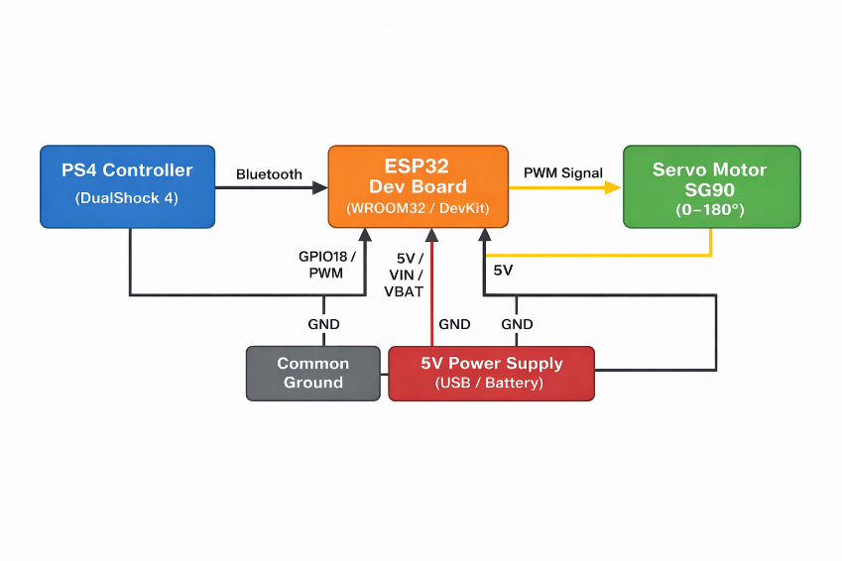

5. Планиране на проекта
Проектът ще бъде реализиран в рамките на четири дни, като в този срок са включени поръчката и доставката на необходимите компоненти.
През първия ден ще се извърши планиране на проекта и избор на хардуерните компоненти. Ще бъде направена поръчка на ESP32 DevKit V1, серво мотор SG90 и необходимите свързващи елементи от доставчик. Паралелно с това ще бъде подготвена софтуерната среда за разработка, включително инсталиране на Arduino IDE и нужните библиотеки.
През втория ден се предвижда получаване на поръчаните компоненти и изграждане на хардуерния прототип върху прототипна платка. Ще се извърши проверка на захранването и коректността на електрическите връзки между ESP32 и серво мотора.
През третия ден ще бъде реализирана софтуерната част на проекта. ESP32 ще бъде програмиран за Bluetooth връзка с PS4 контролер и за управление на серво мотора чрез PWM сигнал. Ще бъдат проведени функционални тестове за правилна работа на системата.
През четвъртия ден ще се извърши финална настройка на проекта, отстраняване на евентуални проблеми и подготовка за демонстрация на готовото решение.

6. Ранен прототип
Ранният прототип на проекта включва ESP32 DevKit V1, серво мотор SG90 и PlayStation 4 контролер, свързани върху прототипна платка. Компонентите са свързани с помощта на проводници, като серво моторът се управлява чрез PWM сигнал от ESP32, а комуникацията с контролера се осъществява безжично чрез Bluetooth.
Функционалността на продукта се демонстрира чрез управление на позицията на серво мотора с аналоговия стик на PS4 контролера. При движение на стика сервото се завърта в съответната посока, а при натискане на определен бутон се връща в централна позиция. По този начин прототипът ясно показва основната идея на проекта и доказва възможността за безжично управление на изпълнителен механизъм.

